Министерство науки и высшего образования Российской Федерации

НАЦИОНАЛЬНЫЙ ИССЛЕДОВАТЕЛЬСКИЙ

ТОМСКИЙ ГОСУДАРСТВЕННЫЙ УНИВЕРСИТЕТ (НИ ТГУ)

Институт прикладной математики и компьютерных наук

**ОТЧЕТ**

по дисциплине «Интеллектуальные системы»

на тему «Экспертная система, рекомендующая конфигурацию персонального компьютера»

Выполнили студенты команды №1

Квашнина А., Мирошник С., Киреев Д.,   
Ковалева Н., Маслова Е., Урбановский Е.

1. Идентификация проблемной области

1.1. Экспертная система помогает обычному пользователю ПК принять решение о покупке новой или замене текущей комплектации персонального компьютера. Система получает входные параметры, включающие в себя список задач, решение которых требуется пользователю, и необходимые ему характеристики ПК. После, на основе заданных параметров, выдаёт подходящую под задачи пользователя комплектацию ПК, а также готовые решения.

Сфера применения: ЭС может применяться как лично пользователем для самостоятельного подбора комплектации, так и системными администраторами для ускорения поиска комплектующих и упрощения процесса подбора конфигурации персонального компьютера. Также система может использоваться в магазинах цифровой техники для ускорения консультации покупателей по текущему ассортименту, а следовательно, сокращения затрат на персонал.

Эксперты:

* Специалист по сборке и ремонту ПК
* Менеджер по работе с клиентами в магазине цифровой техники
* Сервисный инженер

Требования к системе: система должна в кратчайшее время составить конфигурацию из существующих/имеющихся в наличии комплектующих, отвечающих требованиям пользователя и по возможности минимизирующая затраты.

1.2. Цель работы: разработка экспертной системы, нацеленной на предоставление информации о комплектации персонального компьютера и помощи пользователю в выборе и коррекции конфигурации персонального компьютера.

Постановка задачи: Исходя из цели работы, необходимо проработать теоретический материал по экспертным системам, изучить предметную область, выбрать язык программирования и платформу для реализации, разработать экспертную систему, подбирающую конфигурацию компьютера, и протестировать ее работу.

2. Концептуализация проблемной области

2.1. Построение объектной области

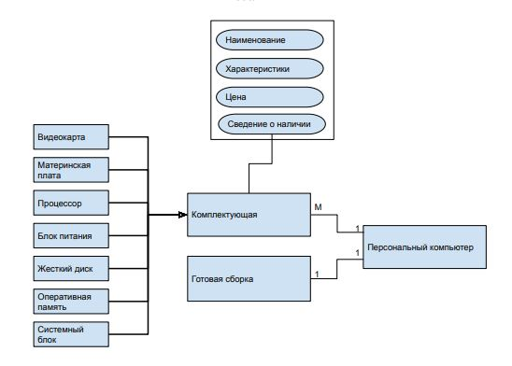

2.2. Построение функциональной модели

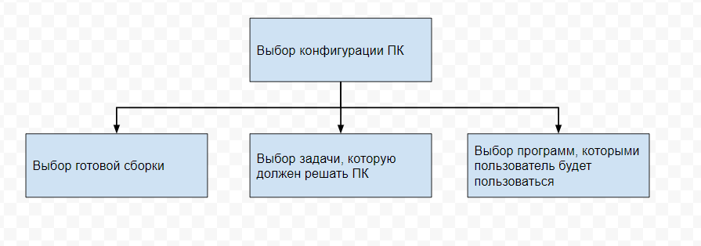

2.3. Построение поведенческой модели

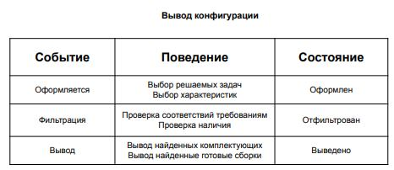

3. Формализация базы знаний

3.1. Построение логической модели

∃ комплектующая указана(характеристика_комплектующей(комплектующая, характеристика))

∃ сборка ∀ характеристика ∀ комплектующая (входит(комплектующая, сборка) ∧ характеристика_комплектующей(комплектующая, характеристика) → удовлетворяет (сборка, характеристика))

∃ задача ∃ программа ∃ сборка соответствует(сборка, задача) ∨ подходит(сборка, программа)

3.2. Построение продукционной модели

П1: ЕСЛИ “характеристика - указана”

ТО “Комплектующая с характеристиками не ниже требуемых”

П2: ЕСЛИ “необходимая комплектующая - указана”

ТО “Запрос характеристик”

П3: ЕСЛИ “Программа - указана” ИЛИ “Задача - указана”

ТО “требуемые характеристики“

П4: ЕСЛИ “Сборка”

ТО “проверка совместимости”

4. Этап реализации ЭС

4.1. Описание метода решения задачи

Для решения поставленной задачи необходимо выполнить следующие действия:

1. Ввести необходимые задачи, характеристики или программы
2. Выполнить поиск подходящих конфигураций
3. Вывести подходящие конфигурации

Для успешной реализации этих действий программа должна состоять из следующих функциональных модулей:

1. Хранилище данных
2. Модуль поиска компонент по характеристикам
3. Модуль обработки обратной связи

4.2. Структурная схема алгоритма

Блок-схема работы метода составления сборки

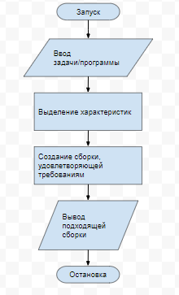

Блок-схема работы метода составления сборки, удовлетворяющей требованиям

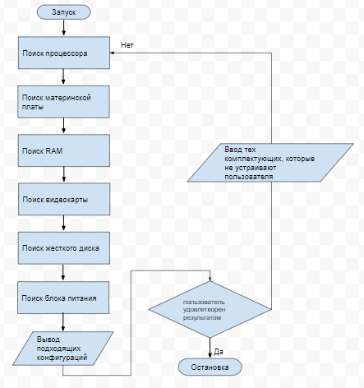

Блок-схема работы метода поиска комплектующей

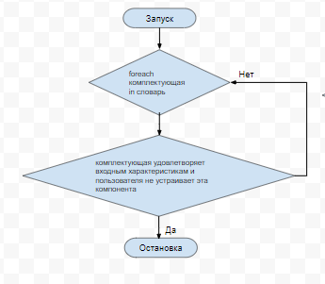

4.3. Блок-схема работы программы

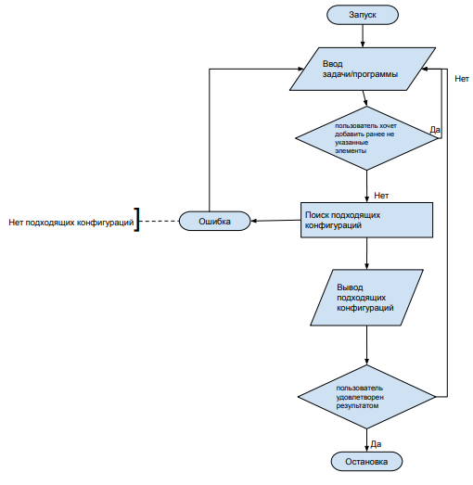

4.4. Скриншоты работы программы

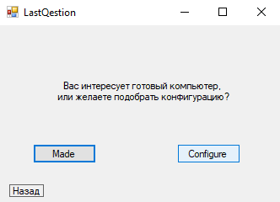

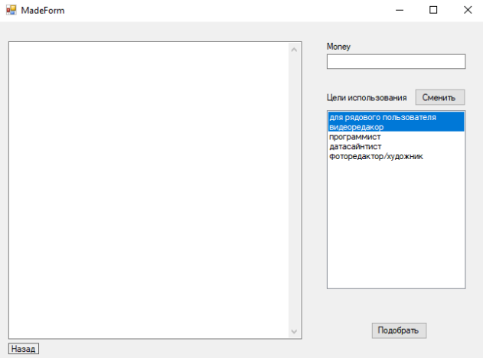

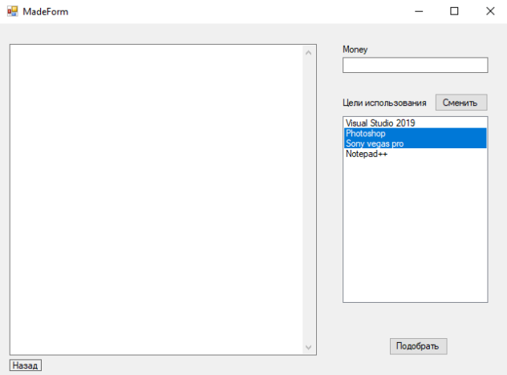

4.5. Листинг программы

см. Приложение

5. Этап тестирования

5.1. Оценка точности и полезности работы

Для тестирования входным параметром была выбрана цель использования - “для рядового пользователя” и вариант минимально возможной сборки.

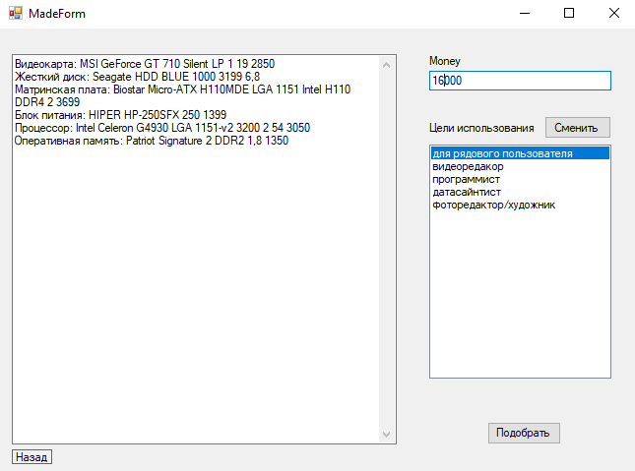Результаты теста соответствуют ожиданиям, и экспертная система работает верно.

5.2. Вывод

В результате работы предложена концепция экспертной системы по рекомендации конфигурации персонального компьютера. Разработан алгоритм, позволяющий подобрать оптимальные подходящие конфигурации на основе данных, введенных пользователем.

Предлагаемая концепция доказательна, так как основана на системном подходе, а также имеет большой потенциал для практического применения, так как может быть использована обычным пользователем ПК.

Список литературы

1. Решитов А.А., Абдулаева У.Б. Сравнительная характеристика конфигураторов персональных компьютеров в функциональном аспекте // Информационно-компьютерные технологии в экономике, образовании и социальной сфере. - 2018. - №3(21).
2. Джарратано Дж., Райли Г. Экспертные системы: принципы разработки и программирование. 4-е издание. — М.: Вильямс, 2007. — 1152 с
3. Поляков В. И. Интеллектуальные системы. - Томский государственный университет, 2010.
4. Евменов В. П. Интеллектуальные системы управления / В. П. Евменов. - Москва : ЛИБРОКОМ, 2009. - 300 с.: ил., табл.

ПРИЛОЖЕНИЕ

